**Verkkokaupa**

1.

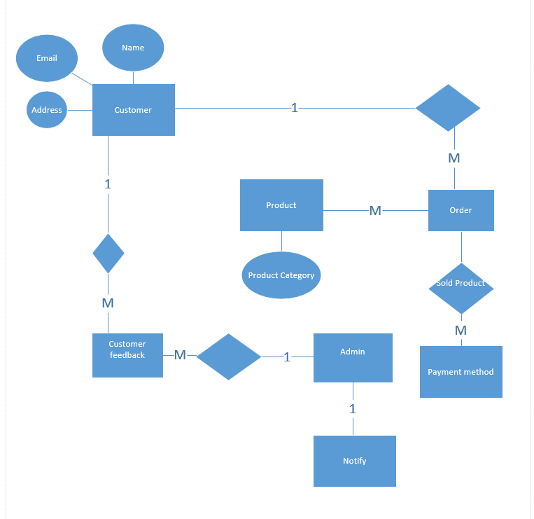

2.

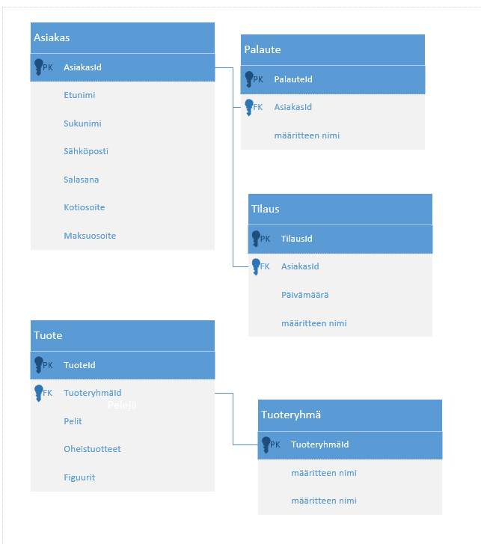

3. Introduction to the class.

4.

CREATE TABLE Asiakas (

AsiakasID int NOT NULL,

Etunimi varchar(255),

Sukunimi varchar(255),

Sähköposti varchar(255),

Salasana varchar(255),

Kotiosoite varchar(255),

Maksuosoite varchar(255),

PRIMARY KEY (AsiakasID)

);

CREATE TABLE Tuoteryhmä (

TuoteryhmäID int NOT NULL,

määritteen_nimi1 varchar(255),

määritteen_nimi2 varchar(255),

PRIMARY KEY (TuoteryhmäID)

);

CREATE TABLE Tuote (

TuoteID int NOT NULL,

TuoteryhmäID int NOT NULL,

Pelit varchar(255),

Oheistuotteet varchar(255),

Figuurit varchar(255),

PRIMARY KEY (TuoteID),

FOREIGN KEY (TuoteryhmäID) REFERENCES Tuoteryhmä(TuoteryhmäID)

);

CREATE TABLE Palaute (

PalauteID int NOT NULL,

AsiakasID int NOT NULL,

määritteen_nimi varchar(255),

PRIMARY KEY (PalauteID),

FOREIGN KEY (AsiakasID) REFERENCES Asiakas(AsiakasID)

);

CREATE TABLE Tilaus (

TilausID int NOT NULL,

AsiakasID int NOT NULL,

Päivämäärä varchar(255),

määritteen_nimi varchar(255),

PRIMARY KEY (TilausID),

FOREIGN KEY (AsiakasID) REFERENCES Asiakas(AsiakasID)

);

5.

The connection has been established between the tables “Tuote” and “Tuoteryhma”, by placing a foreign key in the table “Tuote” that references the table Tuoteryhma’s primary key.

Also, the same has been done with the tables “Tilaus” and “Palaute”. Using a foreign key, they were connected to the table “Asiakas”.

6.

INSERT INTO Asiakas (AsiakasID, Etunimi, Sukunimi, Sähköposti, Salasana, Kotiosoite, Maksuosoite)

VALUES ('1', 'test', 'test', 'test@gmail.com', 'test', 'test', 'test');

INSERT INTO Tuoteryhmä (TuoteryhmäID, määritteen_nimi1, määritteen_nimi2)

VALUES ('1', 'test', 'test');

INSERT INTO Tuote (TuoteID, TuoteryhmäID, Pelit, Oheistuotteet, Figuurit)

VALUES ('1', '1', 'test', 'test', 'test');

INSERT INTO Tuote (TuoteID, TuoteryhmäID, Pelit, Oheistuotteet, Figuurit)

VALUES ('2', '1', 'test', 'test', 'test');

INSERT INTO Palaute (PalauteID, AsiakasID, määritteen_nimi)

VALUES ('1', '1', 'test');

INSERT INTO Tilaus (TilausID, AsiakasID, Päivämäärä, määritteen_nimi)

VALUES ('1', '1', 'test', 'test');

7.

|  |  |  |  |  |  |
| --- | --- | --- | --- | --- | --- |
| Testattava asia | SQL-lause | Mitä pitäisi tapahtua | Mitä tapahtui | Milloin testattu | Milloin korjattu |
| INSERT | INSERT INTO Asiakas (AsiakasID, Etunimi, Sukunimi, Sähköposti, Salasana, Kotiosoite, Maksuosoite)  VALUES ('1', 'test', 'test', 'test@gmail.com', 'test', 'test', 'test'); | A new entry is added to the “Asiakas” table. | A new entry is added to the “Asiakas” table. | 13.08.2019 |  |
| DELETE | DELETE FROM Asiakas WHERE nimi = 'test'; | An entry from the table is deleted. | An entry from the table is deleted. | 13.08.2019 |  |
| UPDATE | UPDATE Asiakas  SET nimi = 'testNew'  WHERE asiakasid = 1; | An entry from the table is changed. | An entry from the table is changed. | 13.08.2019 |  |
| SELECT | SELECT * From Asiakas; | All entries of one table are shown. | All entries of one table are shown. | 13.08.2019 |  |
| SELECT useampaan taulukkoon | SELECT * FROM Tuote INNER JOIN Tuoteryhmä ON Tuote.TuoteryhmäID = Tuoteryhmä.TuoteryhmäID; | All entries from both, Tuote and Tuoteryhmä, are shown. | All entries from both, Tuote and Tuoteryhmä, are shown. | 13.08.2019 |  |

8. Tested the database and filled out the list.

9. Test a friend’s database.

10.

phpMyAdmin